Entidad: Unidad Administrativa Especial de Servicios Públicos -UAESP
Se publicó la modificación al Proyecto de Reciclaje y Aprovechamiento Sostenible-PRAS 2019 con el objetivo de recibir los comentarios de la ciudadanía. Para el efecto se estipuló el recibo de dichas sugerencias al correo luz.giraldo@uaesp.gov.co desde el 4 de octubre hasta el 9 de octubre de 2019.
Publicación:
Se mantuvo a disposición en la página web de la Unidad Administrativa Especial de Servicios Públicos (www.uaesp.gov.co) desde el 4 de octubre de 2019, tal como se presenta a continuación:

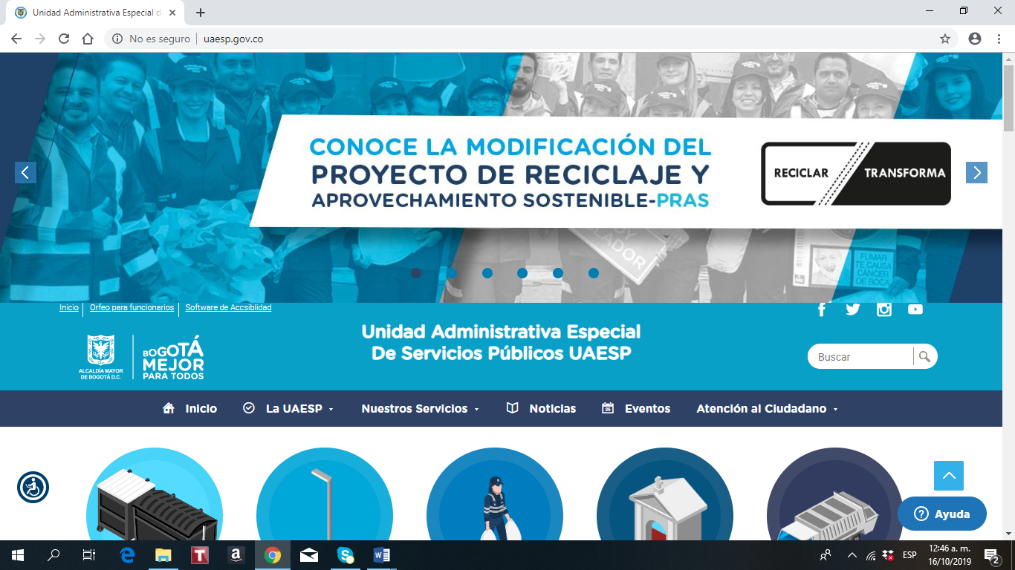
http://uaesp.gov.co/content/modificacion-proyecto-reciclaje-y-aprovechamiento-sostenible-pras-2019
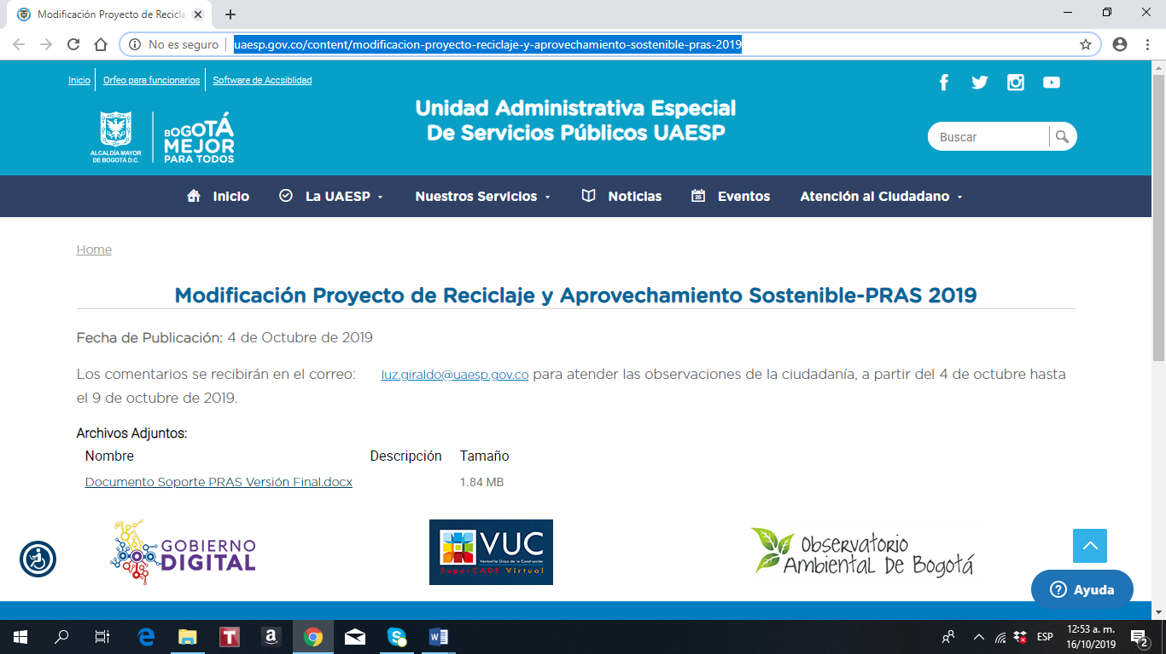

Resultados:
No se recibieron comentarios sobre el contenido de la modificación al Proyecto de Reciclaje y Aprovechamiento Sostenible-PRAS 2019.

Octubre de 2019
Subdirección de Aprovechamiento

